
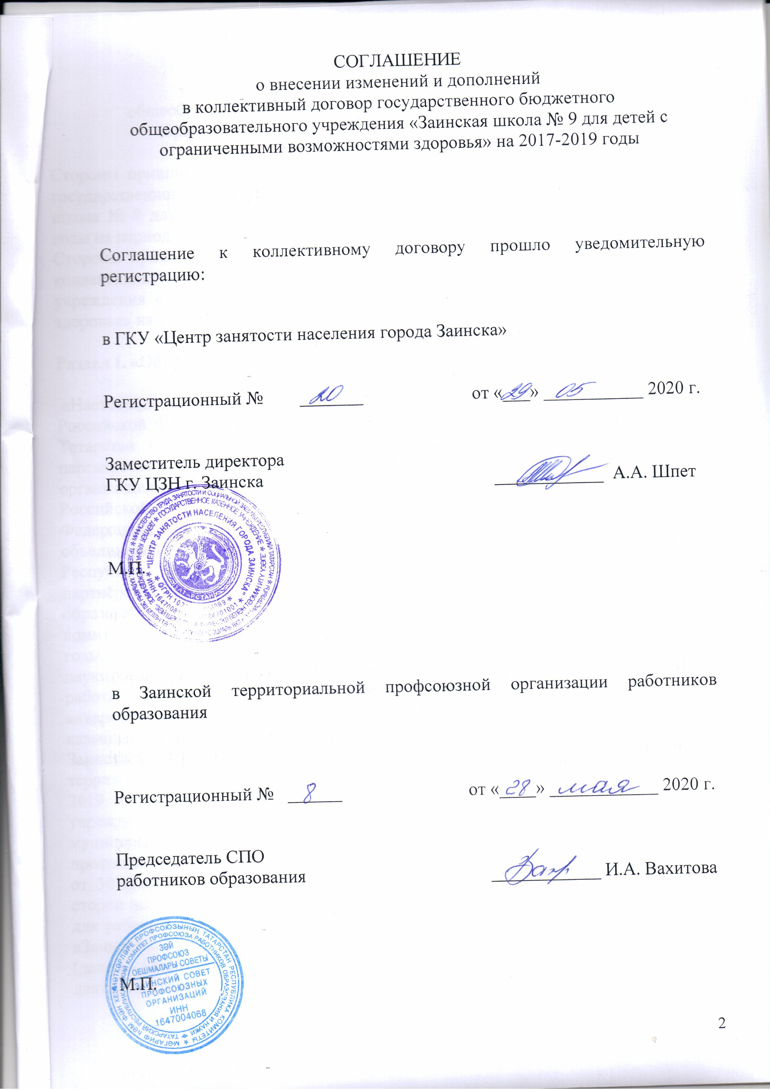

СОГЛАШЕНИЕ
о внесении изменений и дополнений
в коллективный договор государственного бюджетного общеобразовательного учреждения «Заинская школа № 9 для детей с ограниченными возможностями здоровья» на 2017-2019 годы

Соглашение к коллективному договору прошло уведомительную регистрацию:

в ГКУ «Центр занятости населения города Заинска»

Регистрационный № _______ от «___» ___________ 2020 г.

Заместитель директора
ГКУ ЦЗН г. Заинска ____________ А.А. Шпет

М.П.

в Заинской территориальной профсоюзной организации работников образования

Регистрационный № ______ от «____» ____________ 2020 г.

Председатель СПО
работников образования ____________ И.А. Вахитова

М.П.

СОГЛАШЕНИЕ
о внесении изменений и дополнений
в коллективный договор государственного бюджетного общеобразовательного учреждения «Заинская школа № 9 для детей с ограниченными возможностями здоровья» на 2017-2019 годы

Стороны пришли к соглашению о продлении действия коллективного договора государственного бюджетного общеобразовательного учреждения «Заинская школа № 9 для детей с ограниченными возможностями здоровья» на 2017-2019 годы на период до 28 мая 2021 года.
Стороны пришли к соглашению внести следующие изменения и дополнения в коллективный договор государственного бюджетного общеобразовательного учреждения «Заинская школа № 9 для детей с ограниченными возможностями здоровья» на 2017-2019 годы (далее коллективный договор):

Раздел I. «Общие положения» пункт 1.1. изложить в следующей редакции:

«Настоящий коллективный договор заключен в соответствии с законодательством Российской Федерации и Республики Татарстан, Указом Президента Республики Татарстан от 17 ноября 2015 года № УП-1105 «О развитии социального партнерства в сфере труда в Республике Татарстан», Отраслевым Соглашением по организациям, находящимся в ведении Министерства образования и науки Российской Федерации на 2018-2020 годы, Республиканским Соглашением между Федерацией профсоюзов Республики Татарстан, Координационным советом объединений работодателей Республики Татарстан, Кабинетом Министров Республики Татарстан о проведении социальной политики и развития социального партнёрства на 2019-2020 годы, отраслевым Соглашением между Министерством образования и науки Республики Татарстан и Татарским республиканским комитетом профсоюза работников народного образования и науки на 2017-2019 годы, дополнительными Соглашениями между Министерством образования и науки Республики Татарстан и Татарским республиканским комитетом профсоюза работников народного образования и науки от 26 декабря 2018 года № 217/1, от 15 января 2020 года № 217/2, территориальным Соглашением между муниципальным казенным учреждением «Управление образования Исполнительного комитета Заинского муниципального района Республики Татарстан» и Заинской территориальной профсоюзной организацией работников образования на 2017-2019 годы, дополнительными Соглашениями между муниципальным казенным учреждением «Управление образования Исполнительного комитета Заинского муниципального района Республики Татарстан» и Заинской территориальной профсоюзной организацией работников образования от 18 февраля 2019 № 359/1, от 30 апреля 2020 года №359/2 с целью определения согласованных позиций сторон по созданию необходимых трудовых и социально-экономических условий для работников государственного бюджетного общеобразовательного учреждения «Заинская школа № 9 для детей с ограниченными возможностями здоровья» (далее – ГБОУ «Заинская школа № 9») и обеспечению стабильной и эффективной деятельности муниципального бюджетного общеобразовательного учреждения, на повышение социальной защищенности работников, а также на повышение взаимной ответственности сторон за результаты деятельности работников.

дополнить пунктами 1.13 и 1.20 следующего содержания:
«1.13. Коллективный договор вступает в силу с момента подписания и действует до 28 мая 2021 года»;

«1.20. Текст коллективного договора, изменения и дополнения к нему размещаются на официальном сайте государственного бюджетного общеобразовательного учреждения «Заинская школа № 9 для детей с ограниченными возможностями здоровья» https://edu.tatar.ru/zainsk/sch_korr » .

Раздел II. «Развитие социального партнерства и координация действий сторон» дополнить пунктами 2.5.1 – 2.5.2 следующего содержания:

«2.5.1. В пределах компетенции сторон представлять к награждению ведомственными наградами работников организаций сферы образования (независимо от их организационно-правовой формы), а также иные категории лиц, имеющие заслуги в установленной сфере деятельности и отвечающие требованиям, установленным для представления к каждой из наград, с учетом наличия профессиональных заслуг в соответствующей сфере деятельности и сведений о поощрениях и награждениях за эффективную и добросовестную трудовую (служебную) деятельность.
При определении лиц, ежегодно представляемых к награждению по конкретным организациям (органам), учитывается мнение представителя первичной профсоюзной организации общеобразовательного учреждения, соответствующей территориальной организации Профсоюза.
2.5.2. Руководитель общеобразовательного учреждения и соответствующий профсоюзный орган совместно принимают решения о ходатайстве в связи с присвоением почётных званий, награждении ведомственными и другими наградами членов профсоюза, профактива, выборных профсоюзных работников. Процедура рассмотрения кандидатур, представленных к награждению, проводится на основании принципов открытости и гласности, коллегиальности, недопустимости дискриминации, объективности и всесторонней оценки профессиональных качеств, представленных для награждения работников».

Раздел III. «Обязательства сторон в области экономики и управления образованием» пункт 3.2. изложить в следующей редакции:

«3.2 Осуществлять согласованные действия по реализации федеральных программ, приоритетного национального проекта «Образование» и республиканской программы «Развитие образования и науки Республики Татарстан на 2014-2025гг.» (утвержденного постановлением КМ РТ от 22.02.2014г. № 110), республиканских законов и иных нормативных актов, направленных на развитие отрасли и социальную защиту работников»;
дополнить пунктами 3.2.8 - 3.2.11 следующего содержания:

«3.2.8. Работодатель совместно с выборным органом первичной профсоюзной организации разрабатывают примерный перечень документов по педагогическим должностям, которые должны быть составлены и заполнены работником.
3.2.9. Работодатель определяет в должностной инструкции исчерпывающий перечень документов, требующих составления и заполнения педагогическим работником в зависимости от занимаемой должности.
3.2.10. Работодатель обязуется не привлекать работника без согласия к выполнению работы по сбору информации для иных организаций, не имеющей прямого отношения к деятельности общеобразовательного учреждения.
3.2.11. Разместить на сайте общеобразовательного учреждения примерное Положение о комиссии по урегулированию споров между участниками образовательных отношений. При разработке локальных нормативных актов работодатель руководствуется Положением о комиссии по урегулированию споров между участниками образовательных отношений организации, осуществляющей образовательную деятельность».

Раздел V. «Трудовые отношения, рабочее время и время отдыха» дополнить пунктом 5.1.4.1. следующего содержания:

«5.1.4.1. Работник вправе определиться по форме ведения его Трудовой книжки, работодатель реализует комплекс мероприятий по переходу на электронные трудовые книжки»;

пункт 5.7. изложить в следующей редакции:
«5.7. Педагогическим работникам образовательной организации, участвующим по решению уполномоченных органов исполнительной власти в проведении государственной итоговой аттестации по образовательным программам основного общего и среднего общего образования в рабочее время и освобожденным от основной работы на период проведения указанной государственной итоговой аттестации, предоставляются гарантии и компенсации, установленные трудовым законодательством и иными актами, содержащими нормы трудового права. Педагогическим работникам, участвующим в проведении государственной итоговой аттестации по образовательным программам основного общего и среднего общего образования, выплачивается компенсация за работу по подготовке и проведению указанной государственной итоговой аттестации. Размер и порядок выплаты такой компенсации устанавливаются постановлением Кабинета Министров Республики Татарстан от 10.10.2017 № 785 «О компенсации педагогическим работникам за работу по подготовке и проведению единого государственного экзамена» за счет бюджетных ассигнований республиканского бюджета, выделяемых на проведение государственной итоговой аттестации по образовательным программам основного общего и среднего общего образования»;

дополнить пунктом 5.8.1. следующего содержания:
«5.8.1. «Педагогические работники обязуется выполнять нормы профессиональной этики работников общеобразовательного учреждения, осуществляющего профессиональную деятельность в соответствии с Положением о нормах профессиональной этики педагогических работников;

Раздел VI. «Оплата и нормы труда» дополнить пункт 6.1.2. следующего содержания:

«6.1.2. Стороны в рамках коллективно-договорного регулирования принимают меры по:
- увеличению фонда оплаты труда на величину фактической инфляции в предшествующем году;
- повышению уровня реального содержания заработной платы работников сферы образования, обеспечения выполнения целевых значений показателей размеров средней заработной платы педагогических работников согласно Указу Президента РФ от 07 мая 2012 года № 597 «О мероприятиях по реализации государственной социальной политики», от 1 июня 2012 года № 761 «О Национальной стратегии действий в интересах детей на 2012-2017 годы» и от 28 декабря 2012 года № 1688 «О некоторых мерах по реализации государственной политики в сфере защиты детей-сирот и детей, оставшихся без попечения родителей»;
- соблюдению единого порядка установления размеров ставок заработной платы (должностных окладов), сроков повышения (индексации) заработной платы для работников соответствующих профессионально-квалификационных групп образовательной организации, в том числе категорий работников отрасли, не поименованных в Указах Президента РФ;
- постепенного доведения показателей средней заработной платы, методических центров (кабинетов) до средней по экономике региона, окладов работников категории «прочие специалисты и ОВП (служащие)», «рабочие» в соответствии со статьями 130, 134 ТК РФ до минимального размера оплаты труда»;

пункт 6.2.3. изложить в следующей редакции:

«6.2.3. Вопросы оплаты труда в общеобразовательной организации регулируются постановлением Кабинета Министров Республики Татарстан от 31 мая 2018 года № 412 «Об условиях оплаты труда работников государственных образовательных организаций Республики Татарстан» (далее – постановление КМ РТ №412 от 31.05.2018) и прилагаемыми к нему положениями:
Положение об условиях оплаты труда работников общеобразовательных организаций Республики Татарстан;
Положение об условиях оплаты труда работников дошкольных образовательных организаций Республики Татарстан;
Положение об условиях оплаты труда работников образовательных организаций дополнительного образования Республики Татарстан;
Положение об условиях оплаты труда работников государственных профессиональных образовательных организаций Республики Татарстан;
Положение об условиях оплаты труда работников профессиональных квалификационных групп общеотраслевых профессий рабочих, рабочих культуры, искусства и кинематографии, общеотраслевых должностей руководителей, специалистов и служащих образовательных организаций Республики Татарстан»;

дополнить пунктом 6.2.3.1. следующего содержания:

«6.2.3.1. Заработная плата работников, устанавливаемая в соответствии с пунктом 1. Постановления КМ РТ № 412 от 31.05.2018 г., не может быть меньше заработной платы, выплачиваемой на основе системы оплаты труда, действовавшей на момент перехода на условия оплаты труда в соответствии с настоящим Постановлением, при условии сохранения объёма должностных обязанностей работников и выполнения ими работ той же квалификации»;

пункт 6.3. изложить в следующей редакции:

«6.3. Формирование фонда оплаты труда государственной образовательной организации осуществляется в пределах объема средств образовательной организации на текущий финансовый год, определенного в соответствии с нормативом финансовых затрат, количеством потребителей и услуг и отражается в смете образовательной организации с учетом:
а) окладов (должностных окладов); ставок заработной платы;
б) выплат стимулирующего характера;
в) выплат компенсационного характера».

пункт 6.3.1. изложить в следующей редакции:

«6.3.1. Базовые оклады работников образовательной организации устанавливаются Положением об условиях оплаты труда работников образовательной организации на основе профессиональных квалификационных групп в соответствии с постановлением КМ РТ № 412 от 31.05.2018 года;

пункт 6.3.2. изложить в следующей редакции:

«6.3.2. Выплаты за качество выполняемых работ устанавливаются работникам образовательной организации по результатам труда за определенный период времени. Основным критерием, влияющим на размер выплат за качество выполняемых работ, является достижение пороговых значений критериев оценки эффективности деятельности организации.
Критерии оценки эффективности деятельности работников организации утверждаются руководителем организации по согласованию с органом, обеспечивающим государственно-общественный характер управления организацией. Значения критериев оценки эффективности деятельности организации и условия осуществления выплат определяются ежегодно на основании задач, поставленных перед организацией.
Размеры, порядок и условия выплат стимулирующего характера за качество выполняемых работ и премиальные и иные поощрительные выплаты устанавливаются образовательной организацией в пределах имеющихся средств самостоятельно, по согласованию с выборными органами первичной профсоюзной организацией и закрепляются в коллективном договоре, положении об условиях оплаты труда образовательной организации.
Премиальные и иные поощрительные выплаты устанавливаются работникам единовременно за определенный период времени (месяц, квартал, год), к юбилейным датам, получению знаков отличия, благодарственных писем, грамот, наград и иным основаниям, установленным локальными актами и коллективным договором организации»;

пункт 6.6. изложить в следующей редакции:

«6.6. Заработная плата выплачивается не реже чем каждые полмесяца в день, установленный правилами внутреннего трудового распорядка, коллективным договором, трудовым договором.

Выплаты производить:
- за первую половину месяца до 20 числа каждого месяца;
- за вторую половину месяца до 05 числа каждого месяца, следующего за расчетным периодом.

При совпадении дня выплаты с выходным или нерабочим праздничным днем выплата заработной платы производится накануне этого дня».

Раздела VII. «Гарантии содействия занятости» пункт 7.3.4. изложить в следующей редакции:

«7.3.4. Обеспечить преимущественное право на оставление на работе при сокращении штатов работников с более высокой производительностью труда и квалификацией. Кроме перечисленных в статье 179 ТК РФ при равной производительности и квалификации преимущественное право на оставление на работе имеют работники:
- одинокие матери и отцы, воспитывающие ребенка в возрасте до 16 лет;
- работники предпенсионного возраста (в течение пяти лет до наступления возраста, дающего право на страховую пенсию по старости, в том числе назначаемую досрочно);
- родители, имеющие ребенка – инвалида в возрасте до 18 лет;
- проработавшие в организации свыше 10 лет;
- награжденные государственными и (или) ведомственными наградами в связи с педагогической деятельностью;
- педагогические работники, приступившие к трудовой деятельности непосредственно после окончания образовательной организации высшего или профессионального образования и имеющие трудовой стаж менее одного года;
- председатель первичной профсоюзной организации, не освобождённый от основной работы, в период исполнения им этих полномочий»;

дополнить пунктом 7.8.:

«7.8. Стороны оказывают содействие при приеме на работу граждан в соответствии с их профессиональной квалификацией, обратившихся к прежнему работодателю, с которым трудовые договоры были прекращены в связи с призывом на военную службу или направлением на заменяющую ее альтернативную гражданскую службу в течение трех месяцев после завершения прохождения соответствующей службы».

Раздел VIII. «Улучшение условий и охраны труда» пункт 8.1.8. изложить в следующей редакции:

«8.1.8. Обеспечивает в подведомственной организации выделение финансирования мероприятий по охране труда на очередной календарный год в размере не менее 0,2 процента суммы затрат на образовательные услуги.
В целях выполнения установленных нормативов по финансированию мероприятий охраны труда часть суммы страховых взносов (до 30%), перечисленных в Фонд социального страхования, направить на предупредительные меры по сокращению производственного травматизма».

Раздел IX. «Социальные гарантии и льготы» дополнить пунктом 9.1.6 следующего содержания:

«9.1.6. Участие в реализации социальных проектов Республиканского комитета профсоюза работников образования для членов профсоюза:
- льготные путевки в санатории ФПРТ, объединения Профкурорт ФНПР;
- отдых в Крым по проекту «За здоровьем в Крым»;
- санаторные путевки «Мать и дитя» бесплатно по проекту «Мы вместе, мы рядом!» для работников, воспитывающих детей с ограниченными возможностями здоровья;
- льготный потребительский кредит в кредитных организациях на территории Республики Татарстан»;

дополнить пунктом 9.2.5. следующего содержания:

«9.2.5. С 1 января 2019 года работники при прохождении диспансеризации в порядке, предусмотренном законодательством в сфере охраны здоровья, имеют право на освобождение от работы на один рабочий день один раз в три года с сохранением за ними места работы (должности) и среднего заработка.
Работники, не достигшие возраста, дающего право на назначение пенсии по старости, в том числе досрочно, в течение пяти лет до наступления такого возраста и работники, являющиеся получателями пенсии по старости или пенсии за выслугу лет, при прохождении диспансеризации в порядке, предусмотренном законодательством в сфере охраны здоровья, имеют право на освобождение от работы на два рабочих дня один раз в год с сохранением за ними места работы (должности) и среднего заработка.
Работник освобождается от работы для прохождения диспансеризации на основании его письменного заявления, при этом день (дни) освобождения от работы согласовывается (согласовываются) с работодателем»;

дополнить пунктом 9.3.1. следующего содержания:

«9.3.1. В коллективном договоре могут закрепляться дополнительные меры, направленные на:
- поддержку работников из числа молодежи;
- обеспечение жильем работников общеобразовательной организации;
- санаторно-курортное лечение, оздоровление и отдых работников, их детей и обучающихся;
- другие меры социальной поддержки работников.
На данные цели общеобразовательная организация может выделять дополнительные средства от приносящей доход деятельности».

Раздел XI. «Молодёжная политика» пункт 11.1.4. изложить в следующей редакции:

«11.1.4. Материальное стимулирование ежемесячной стимулирующей надбавкой молодых специалистов в размере 1111 рублей в соответствии с постановлением Кабинета Министров Республики Татарстан № 1270 от 29.12.2018 года «Об установлении ежемесячной стимулирующей надбавки педагогическим работникам-молодым специалистам».

Приложение № 2 «Права и льготы, предоставляемые педагогическим работникам образовательных организаций Республики Татарстан при подготовке и проведении аттестации» дополнить пунктом следующего содержания:

«3.3. Педагогическим работникам учреждения оплачивать труд с учетом имевшейся квалификационной категории в случае истечения срока ее действия после подачи заявления в аттестационную комиссию на период до принятия аттестационной комиссией решения об установлении (отказе в установлении) квалификационной категории».

Приложение № 3 «Правила внутреннего трудового распорядка для работников ГБОУ «Заинская школа № 9»

Раздел 2. «Прием и увольнение работников» пункт 2.1. изложить в следующей редакции:
«2.1. Поступающий на основную работу при приеме предоставляет следующие документы:
- паспорт или иной документ удостоверяющий личность;
- трудовую книжку (за исключением случаев, когда трудовой договор заключается впервые или работник поступает на работу на условиях совместительства); сведения о трудовой деятельности вместе с трудовой книжкой или взамен ее. При заключении трудового договора впервые работодателем оформляется трудовая книжка. В случае, если на лицо, поступающее на работу впервые, не был открыт индивидуальный лицевой счет, работодателем представляются в соответствующий территориальный орган Пенсионного фонда Российской Федерации сведения, необходимые для регистрации указанного лица в системе индивидуального (персонифицированного) учета;
- документ об образовании и (или) о квалификации или наличии специальных знаний - при поступлении на работу, требующую специальных знаний или специальной подготовки;
- документ, подтверждающий регистрацию в системе индивидуального (персонифицированного) учета, в том числе в форме электронного документа;
- медицинское заключение об отсутствии противопоказаний по состоянию здоровья для работы в школьном учреждении».

Директор  ГБОУ «Заинская школа № 9»  ________ /Г. В. Мойкина  м.п. | Председатель профсоюзного комитета  ГБОУ «Заинская школа № 9»  _________ /Е. М. Шайхулова
«25» мая 2020 года

